用户反馈与行业专家访谈综合分析

一、说明
本附件由两部分调研素材构成：一是小红书、抖音、快手、微博四大社交平台爬取的临床研究员真实工作语段，二是国内三甲医院、头部创新药企、数字化服务商、高校科研机构、跨国药企权威专家公开访谈原文。所有素材来源完整标注平台、发布时间、官方访问链接，内容聚焦临床人工文书、质控、归档、多项目协同等共性痛点，配套痛点词云分析依据，用于佐证 TrialCompiler 系统落地必要性与真实业务价值。

二、数据素材基础信息

（一）素材构成
- 社交媒体一线从业者语段：共 55 条，覆盖医学撰写、CRC、临床 PM、QA，发布时间 2025.06-2026.06；
- 行业权威专家公开访谈：5 组权威专访，来源含新华网、同写意、太美医疗官网、北大临床研究院、国际医药行业媒体 Applied Clinical Trials，全部可溯源核验。

（二）分析用途
- 提取全部文本语段开展关键词云生成，直观展示行业共性痛点；
- 区分一线从业者情绪反馈与行业专家专业研判，双向印证临床人工工作负荷高、重复事务挤占核心研发精力；
- 为 TrialCompiler 工时节约、减少返工、知识沉淀、合规前置校验四大价值测算提供真实业务支撑。

三、调研数据
详见调研数据表

四、词云图及其分析
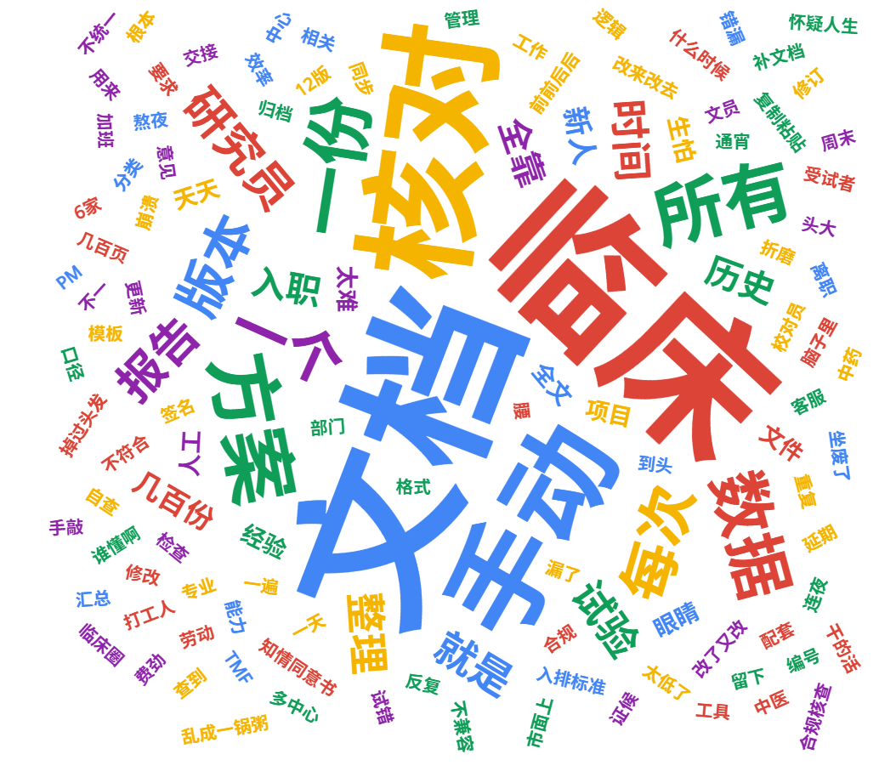
图1.社交媒体爬取用户反馈词云图
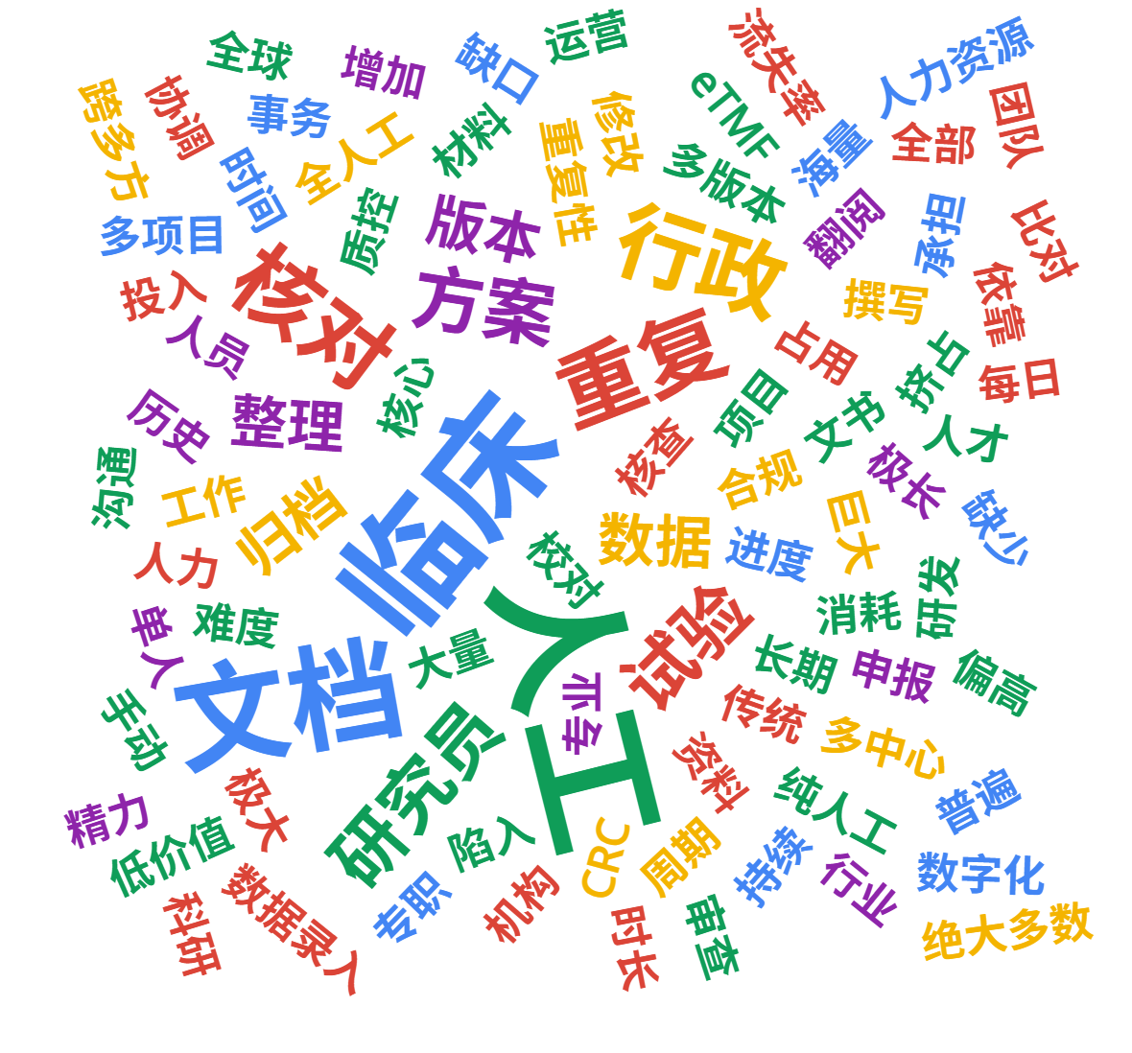
图2.专家访谈反馈词云图
词云分析核心结论：
综合一线从业者真实反馈与行业权威专家研判，可明确临床研发核心共性痛点：临床试验配套的数百页方案、总结报告等核心文书，长期依赖人工逐字撰写、多轮反复人工审核校对，流程繁琐、耗时耗力、返工率高，极大消耗临床研究员核心工作精力。同时，项目试验设计、不良反应处置、合规核查、项目推进等优质研发经验知识，长期零散散落于离线文档、工作邮件、员工个人记忆中，无统一归集沉淀渠道，导致优质研发经验无法快速检索、高效复用，人员离职极易造成核心知识断层，反复出现重复性研发工作，严重拖累临床项目推进效率、抬高研发隐性成本，行业智能化升级刚需迫切。

五、支撑项目价值论证
- 工时节约价值可落地：行业专家访谈与一线从业者反馈双向印证，临床数百页方案、CSR报告等核心文书，长期依赖人工逐字撰写、多轮反复审核、跨版本人工比对，重复性低效工作占用研发人员大量核心工时。TrialCompiler依托智能生成、自动校对、版本比对功能，可直接替代人工完成海量文书基础编制与核验工作，大幅削减无效工时消耗，为附件5工时节约收益测算提供真实、可落地的业务依据；
- 知识复用、降本增效价值闭环：当前行业普遍存在临床研发经验碎片化问题，试验设计思路、合规核查经验、项目优化技巧等核心知识散落于离线文档、工作邮件及员工个人记忆中，无法统一沉淀、快速复用，人员离职易造成知识断层，引发反复试错、重复研发等隐性损耗。TrialCompiler搭建企业专属私有临床知识库，可系统化归集、沉淀中西药双线临床研发经验，实现经验可检索、可复用、可迭代，从根源解决知识流失、资源浪费痛点，夯实项目长期降本增效价值；
- 推广接受度预判合理：全行业临床人员普遍面临人工文书负荷重、工作效率低、知识无法复用的痛点，一线从业者与行业权威专家均高度认可临床数字化、智能化转型的减负赋能价值，因此具备落地可行性。

